**DFD THỐNG KÊ DOANH THU**

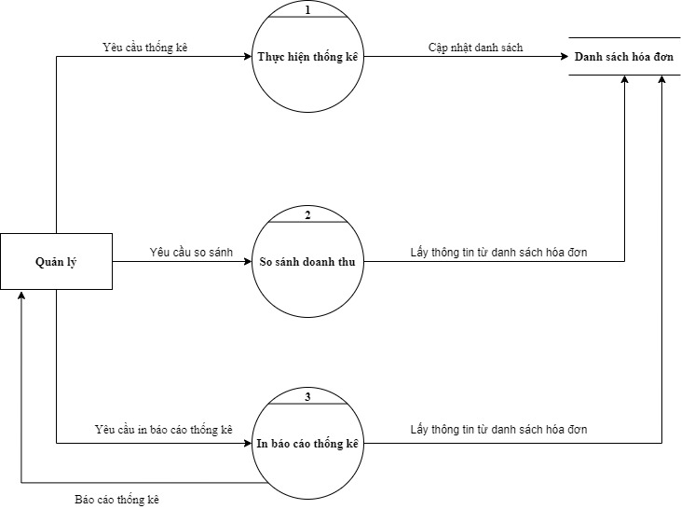

*Sơ đồ mức 1 (Thống kê doanh thu)*

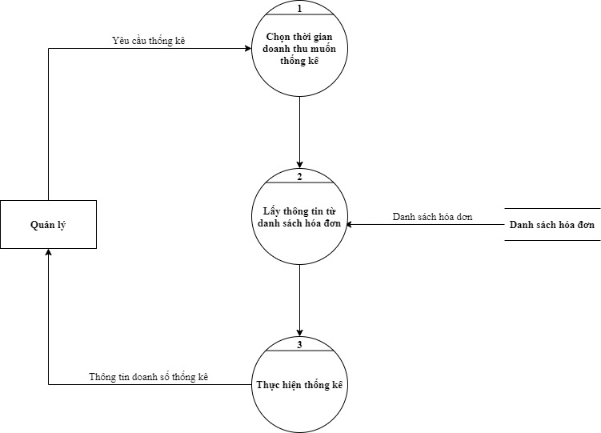

*Sơ đồ mức 2 ( Thực hiện thống kê)*

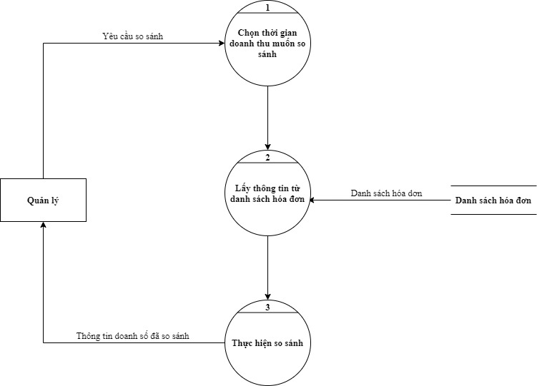

*Sơ đồ mức 2 (So sánh doanh thu)*

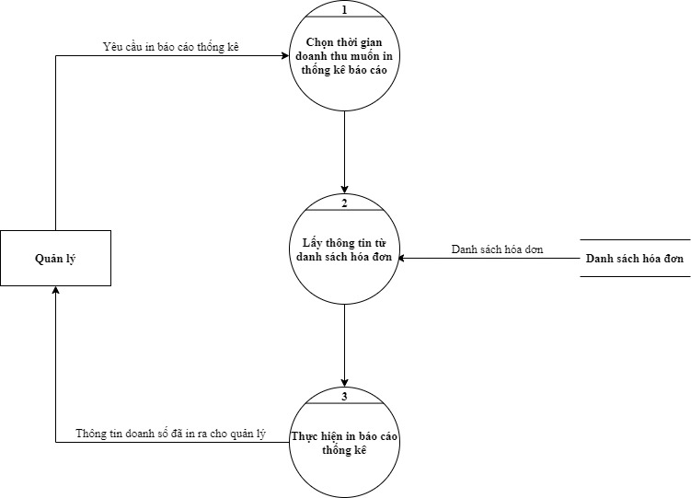

*Sơ đồ mức 2 (In báo cáo thống kê)*